Информация о работе отдела ЗАГС за 5 месяцев 2022 года

В рамках осуществления федеральных полномочий по государственной регистрации актов гражданского состояния за 5 месяцев 2022 года в районе зарегистрировано 389 актов гражданского состояния (356 - в 2021 году), в том числе рождений 122, за аналогичный период прошлого года- 113. Из числа родившихся детей 58(48%) составили мальчики, 64(52%) - девочки. Популярными именами оказались среди мальчиков –Артемий, Александр, Илья, девочек – Ева,Милана, Мария. Также родители называют своих детей необычными – Ставр, Лионелла, Данислав и забытыми, старинными именами – Мирон, Николай, Герман, Вениамин, Евдокия, Агата, Аделаида, Лия В 29 семьях (23,7%) родились первенцы, второй ребёнок - в 30 семьях (24,5% ), третий – в 41(33, 6% )семье, четвёртый – в 14, пятый – в 5, шестой- в трёх семьях.
В отношении 20 малышей установлено отцовство (2021г. - 18).
За отчётный период текущего года отделом зарегистрирован 161 акт о смерти (2021 год - 145). Из общего числа умерших, мужчины составили - 87(54%), женщины - 74(46%). Отношение числа родившихся к числу умерших составило 75,7% (77,9% - в 2021 году).
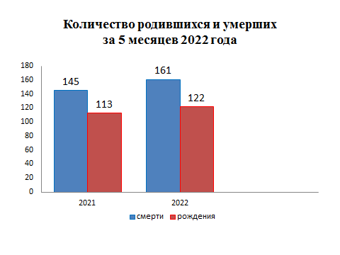
За 5 месяцев 2022 года составлено 39 актов о заключении брака ( 2021г.- 39).
В отчётном периоде зарегистрировано 43 акта о расторжении брака (в 2021г.-35). Процент разводимости к заключённым бракам составил 110% (в 2021г. – 111,4%).

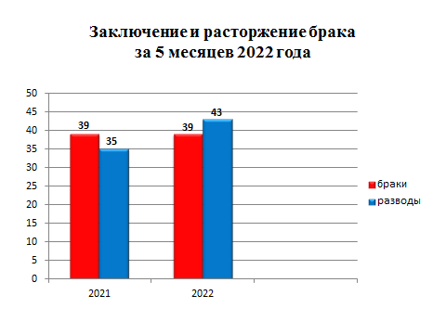

Отделом исполнено 811 социально-правовых запроса, рассмотрено 22 заявления от граждан о внесении исправлений, 3 – о перемене имени, выдано 131 повторное свидетельство и 397 справок о регистрации актов гражданского состояния.

Начальник отдела ЗАГС Л.В.Коровина

